6 клас

II розділ

Орієнтування на місцевості

Завдання
- Впишіть в таблицю, позначені буквами, сторони горизонту.

A  B  C  D  E  F  G  H | 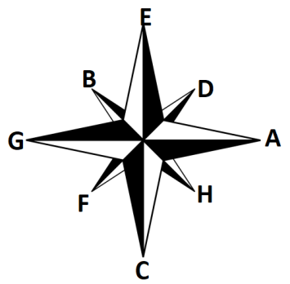

- Назвіть об’єкти, що знаходяться в місті або біля школи, і розташуйте їх за сторонами горизонту. Запишіть ці об’єкти в таблицю.
Сторона горизонту | Об’єкт в місті або біля школи
Північ
Північний схід
Схід
Південний схід
Південь
Південний захід
Захід
Північний захід

- Поясніть, як можна визначити сторони горизонту за даними об’єктами:

- Дерево в полі –

- Мурашник -

- Супутникова антена-

- Пеньок-

- Дзвіниця церкви-

- Поясніть значення слова «масштаб» своїми словами

______________________________________________________________________________

- Заповніть пропуски в таблиці.
Числовий | Іменований | Лінійний
M 1: 1000000
 | 1 см = 50 m
0 2 км 4 км 6км
|_____|_____|_____|
- Використовуючи атлас, визначте, скільки кілометрів необхідно подолати, якщо летіти:

- З Вільнюса до Лісабона............................
- З Вашингтона до Сантьяго..................................
- З Токіо в Анкару...........................
- З Парижа в Луанду.......................
- З Делі в Канберру........................

- Створіть легенду до запропонованого фрагменту фізичної карти Литви, скориставшись атласом.
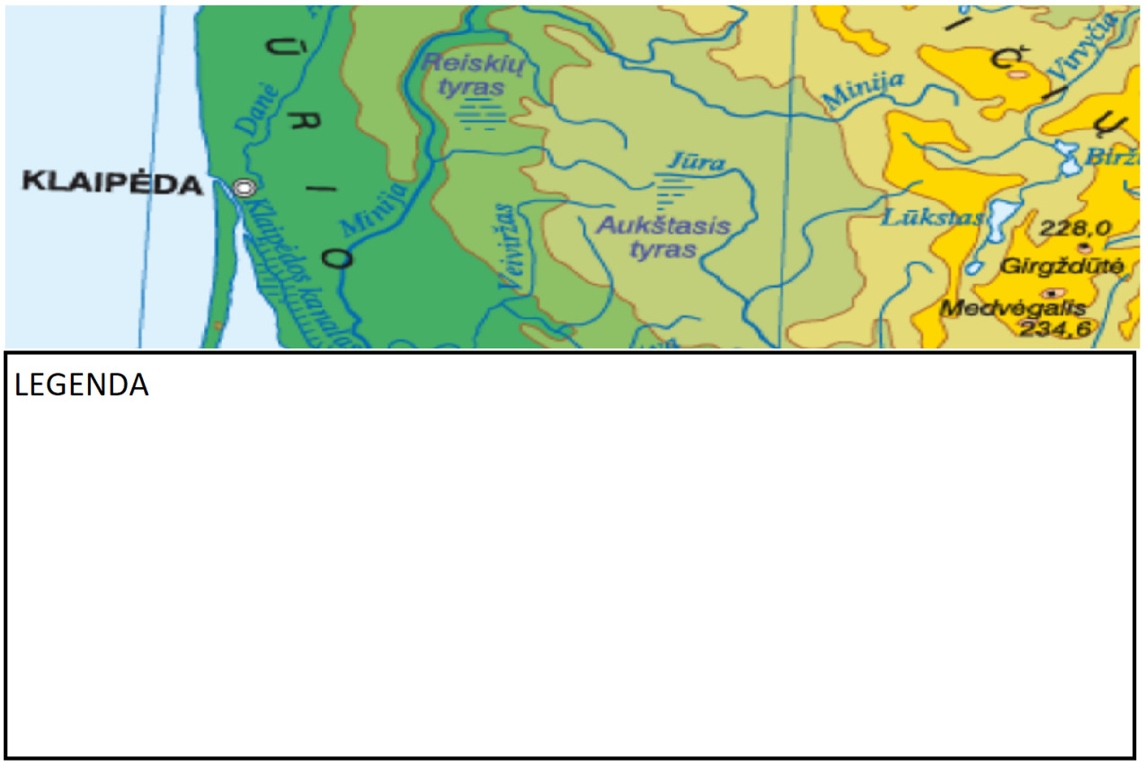

- Використовуючи туристичну карту Анікшяй, виконайте завдання:

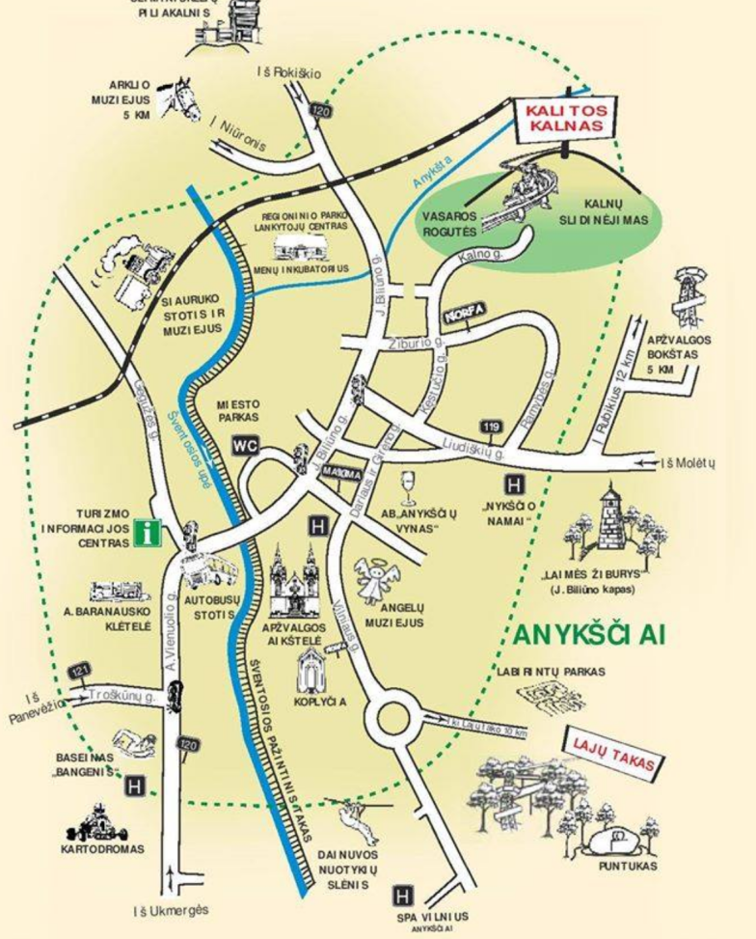

  - Які об’єкти можна відвідати, якщо пройти по вулиці Вільняус?

______________________________________

  - Перерахуйте активні розваги, які пропонуються в Анікщяй.
__________________________________________________________________________________

  - Які об’єкти в Анікщяй, пов’язані з литовськими письменниками?

__________________________________________________________________________________

  - По яких вулицях Вам доведеться пройти, аби дібратися до інформаційного туристичного центру від готелю “Nykščio namai”?

__________________________________________________________________________________

- Запишіть значення скороченого запису н.у.м. (на литовском v.j.l. )?

______________________________________________________________________________

- Виконайте завдання, використовуючи карту:

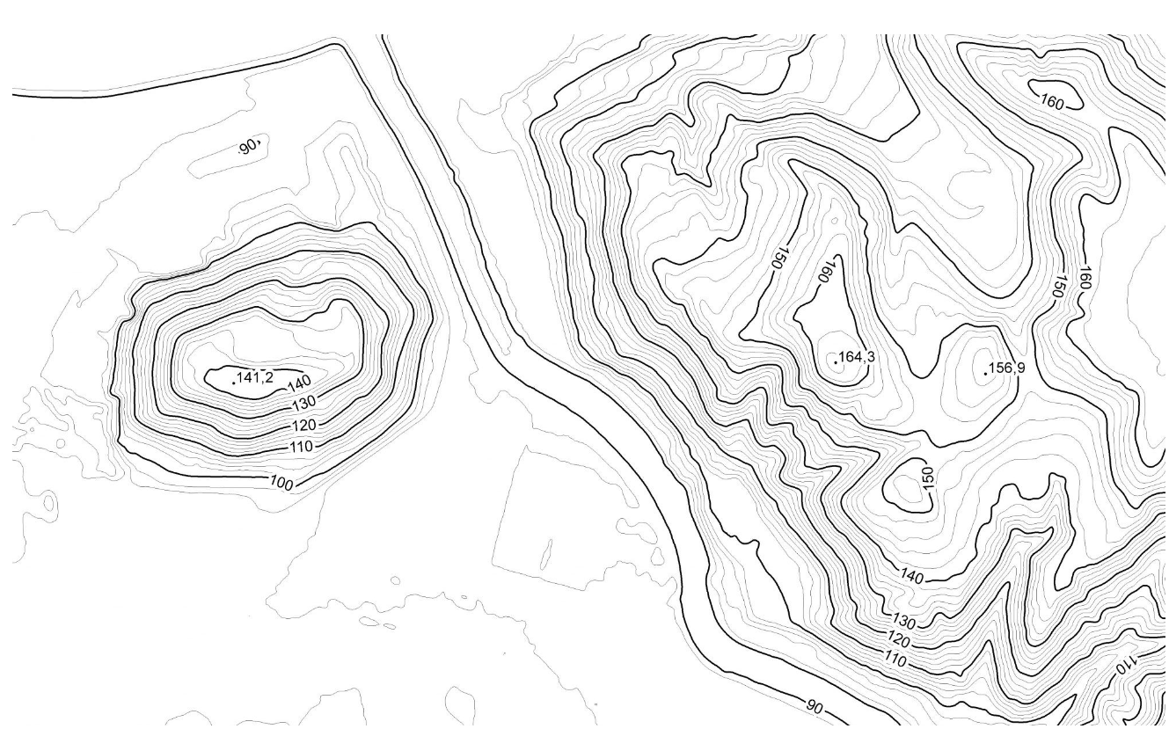
Шкала висот

  - Яким способом зображено рельєф на карті?

_____________________________________________________________________________

  - Покажіть рельєф на карті за допомогою зафарбовування шарів. Створіть шкалу висот карти.

